1° TROFEO DI PRIMAVERA


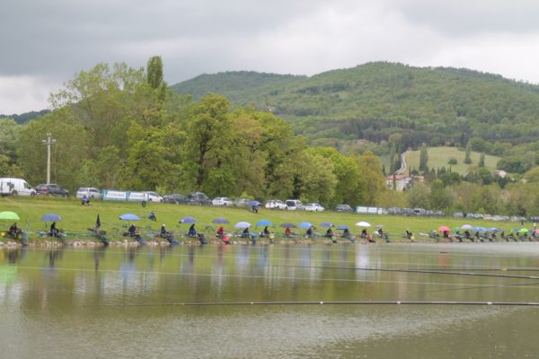

Gara Individuale aperta a tutti
Organizzata da
CLUB PESCASPORTIVI UMBERTIDE
Iscrizioni: Sandro Antognoloni 3245822964
La gara a turno unico di tre ore si svolgerà in settori da 10 concorrenti.
Tecnica Roubasienne e Canne Fisse.
Esche consentite: 2 Lt di Esche-0.5 Lt di Mais-2 Lt di ghiaia non colorata.
Premiazioni:
1° - 2° - 3° di settore materiale Colmic
1° Assoluto materiale Colmic

ore 07.00 Raduno al Bar Traversini
ore 09.00 Inizio gara
ore 12.00 Fine gara
ore 13.00 Premiazione al Bar Traversini
Quota di iscrizione 16.00 €
Entro sabato 28/03 ore 18.00

29
Marzo
2020

INFO & PRENOTAZIONI

LAGHI DI FALDO

Nome Cognome – 000 00000000
I

